佛光大學內部控制文件制訂/修訂說明表
文件編號與名稱 | 1120-035資源教室個案鑑定作業 | 單位 | 學生事務處
版次 | 文件制訂/修訂內容 | 制/修訂日期 | 修訂人 | 秘書室確認欄
1 | 新訂 | 111.1月 | 柯妙音 | 111.01.19  110-3  內控會議通過
回學生事務處、目錄

表單修訂日期：111.01.19
保存期限：至依附的文件作廢為止
佛光大學內部控制文件
文件名稱 | 制訂單位 | 文件編號 | 版本/  制訂日期 | 頁數
資源教室個案鑑定作業 | 學生事務處 | 1120-035 | 01/  111.01.19 | 第1頁/  共3頁

1.流程圖

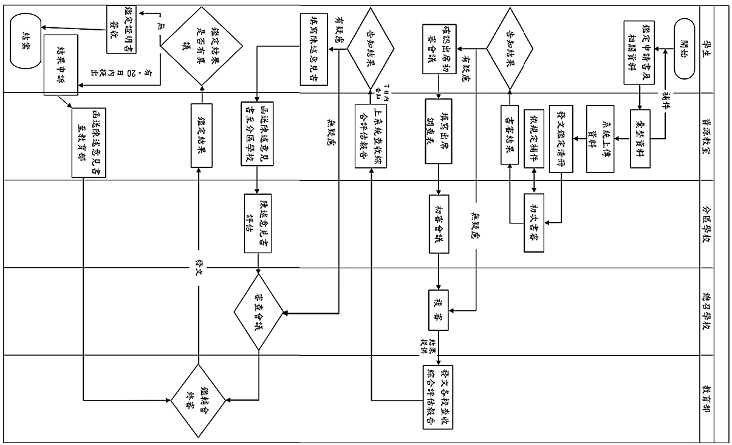
佛光大學內部控制文件
文件名稱 | 制訂單位 | 文件編號 | 版本/  制訂日期 | 頁數
資源教室個案鑑定作業 | 學生事務處 | 1120-035 | 01/  111.01.19 | 第2頁/  共3頁
回學生事務處、目錄
2.作業程序：
2.1 鑑定申請書
2.1.1由學生本人(監護人/法定代理人)填寫鑑定申請書。
2.1.2由校內資源教室輔導員上通報網申請鑑定。
2.2蒐集鑑定相關資料，彙整後將申請表件送至分區學校。
2.2.1蒐集相關資料：鑑定申請書、綜合評估報告、鑑定摘要表、醫療診斷證明…等。
2.2.2發文鑑定清冊至分區學校：國立台北教育大學。
2.3分區學書審資料是否符合要求。
2.3.1不符合要求，依規定補件。
2.4鑑定初審會議
2.4.1書審結果有疑慮者，填寫出席調查表，資源教室輔導員送至分區學校。
2.4.2分區學校召開鑑定初審會議，並將鑑定初審會議結果送交總召學校。
2.5總召學校將初審結果提交大專校院鑑輔小組復審。
2.6教育部發文公告綜合評估報告，學生(監護人/法定代理人)是否有異議。
2.6.1資源教室輔導員上系統查收綜合評估報告，7日內告知學生。
2.6.2若學生本人(監護人/法定代理人)有疑慮，需填寫陳述意見書。
2.6.3資源教室輔導員協助函送陳述意見書至分區學校。
2.7大專校院鑑輔小組將複審結果及分區研復意見送教育部特殊教育學生鑑輔會審議。
2.8教育部將鑑定審議結果及鑑定證明發文送達各校，由各校通知學生本人(監護人/法定代理人)
2.9學生本人(監護人/法定代理人)對鑑定審議結果是否有異議。
2.9.1否，需學生本人(監護人/法定代理人)簽收。
2.9.2有，依特殊教育學生申訴服務辦法第2條之規定，學生或其監護人/法定代理人於接獲通知之次日起二十日內，向教育部提起申訴。
3.控制重點：
3.1 依教育部之時程作業。
3.2 鑑定申請書，若學生未滿18歲需監護人/法定代理人簽名同意申請。
3.3 若學生本人(監護人/法定代理人)對鑑定審議結果有異議，需告知「依特殊教育學生申訴服務辦法第2條之規定，學生或其監護人/法定代理人於接獲通知之次日起二十內，向教育部提起申訴。」

佛光大學內部控制文件
文件名稱 | 制訂單位 | 文件編號 | 版本/  制訂日期 | 頁數
資源教室個案鑑定作業 | 學生事務處 | 1120-035 | 01/  111.01.19 | 第3頁/  共3頁
回學生事務處、目錄
4.使用表單：
  - 特教通報網線上作業。
  - 大專校院特殊教育學生鑑定申請書。
  - 大專校院特殊教育學生疑似生鑑定摘要表。
  - 初審會議出席調查表。
  - 陳述意見書。
5.依據及相關文件：
5.1教育部補助大專校院招收及輔導身心障礙學生實施要點第五點第一項。
5.2特殊教育學生申訴服務辦法第2條。

